Бюллетень экспериментальной биологии и медицины, 1996, Том 122, № 11, стр 487-489
СНИЖЕНИЕ БОЛЕВОЙ ЧУВСТВИТЕЛЬНОСТИ У ЧЕЛОВЕКА
ПОД ВЛИЯНИЕМ СВЕРХМАЛЫХ ДОЗ ОКСИТОЦИНА
Ю.В.Урываев, Г.А.Петров
Кафедра нормальной физиологии (зав. — акад. РАМН К. В.Судаков) Московской медицинской академии им. И.М.Сеченова; Кафедра нормальной физиологии (зав. — доц. А.А.Кромин) Тверской медицинской академии.
На 48 здоровых мужчинах изучено влияние сверхмалых доз (паров) окситоцина на перцепцию боли от прокола пальца. 30-40-секундное вдыхание через нос паров стандартного раствора окситоцина, создающего, ощущение запаха, снижало ощущение боли на 56.5%. Меньшую гипалгезию вызывало вдыхание неосознаваемых концентраций паров окситоцина. Полученная гипалгезия соответствовала уменьшению реактивности сердца (изменению продолжительности сердечного цикла) на прокол кожи.
Ключевые слова: окситоцин, гипалгезия, боль.

Ранее нами установлена способность некоторых веществ, вызывающих ощущение запаха (одогенов) [5], изменять активность вегетативной нервной системы, а также чувствительность обонятельного анализатора [З]. Поэтому не исключена возможность подобного влияния одогенов и на другие виды чувствительности, в том числе болевую. В последнее время описано повышение болевого порога после парентерального введения окситоцина (ОТ) [б]. Настоящие наблюдения проведены с целью выяснения влияния сверхмалых (наномолярных) доз ОТ, используемого как одоген, на перцепцию боли у здоровых молодых мужчин.
МЕТОДИКА ИССЛЕДОВАНИЯ
Исследование проведено на 48 добровольцах 18-24 лет. Наблюдение, начинали на фоне обычной для каждого психоэмоциональной и физической активности в течение 2 предшествующих дней, в случае отсутствия у испытуемых изменений носового дыхания, спустя 1.5-2.5 ч после предыдущего приема пищи, 2 ч воздержания от курения. Во время исследования испытуемый лежал на кушетке с высоким подголовьем, глаза были закрыты светонепроницаемыми накладками, наушники обеспечивали звукоизоляцию. До проведения основных наблюдений у каждого добровольца регистрировали дифференциальную реограмму с помощью прибора 4-РГ-1 М и электрокардиографа ЭК 4Т-02. Для статистической обработки данных использовали программу Stat graphics. Во время основных наблюдений (48 добровольцев) изучали изменение субъективного ощущения боли от прокола кожи пальца под влиянием однократного 30-40-секундного вдыхания носом осознаваемых и неосознаваемых концентраций паров окситоцина (пОТ) и дистиллированной воды. Моделью боли служил прокол кожи пальца (сначала IV, а через 2 мин после этого — III) правой руки испытуемого копьем-скарификатором, осуществлявшийся медицинской сестрой. Одогенами были стандартный водный раствор синтетического ОТ (5 МЕ/мл, "Gedeon Richter", 16 добровольцев), свежеприготовленный водный раствор того же ОТ подпороговой концентрации (0.02 МЕ/мл, 16 добровольцев). Контролем служила дистиллированная вода ("Pfizer", 16 добровольцев). Для выявления эффекта нанодоз пОТ или дистиллированной воды пробирку с веществом открывали через 30 с после 1-го прокола пальца и подносили к носу испытуемого на 30-40 с.

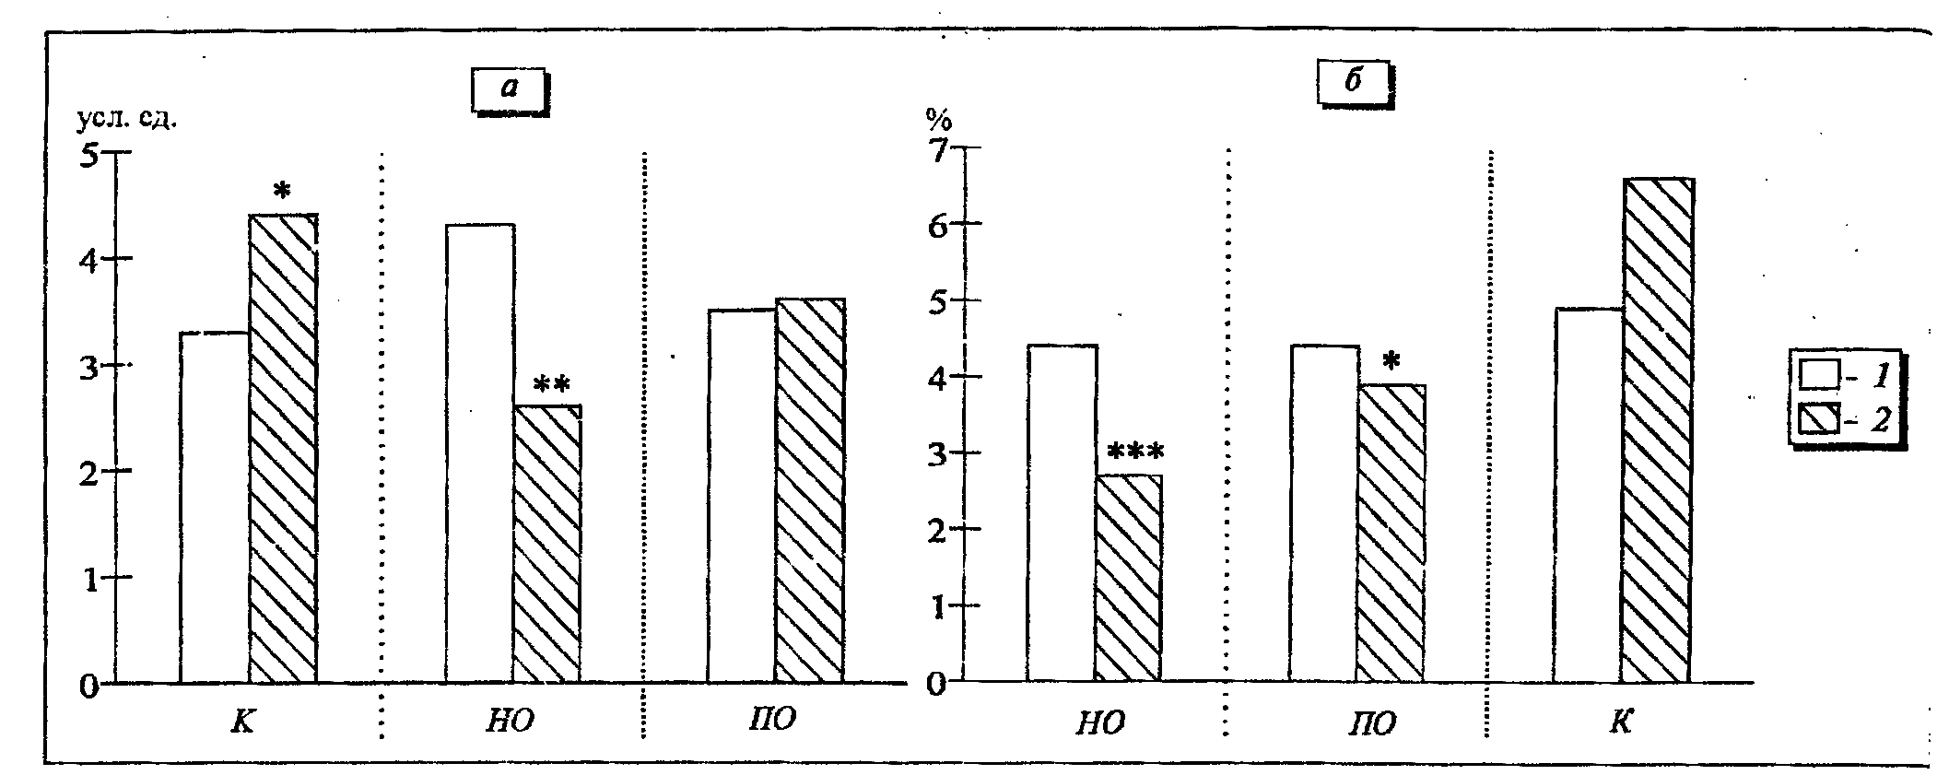
Рис. 1. а — Интенсивность боли после 1-го (1) и 2-го (2) прокола кожи пальца в контроле (К), при предъявление надпороговых (НО) и подпороговых (ПО) концентраций паров раствора окситоцина. *р<0.05, **р<0.01 сравнительно с 1-м проколом.
б — Изменения длительности сердечного цикла по отношению к фоновой в ответ на 1-й (1) и 2-й (2) болевые стимулы.
ПО, НО — сдвиги сердечного цикла, вызванные под- и надпороговым концентрациями паров окситоцина, соответственно. К —контроль. *р<0.05 относительно 1-го прокола, **р<0.05, ***р<0.01 относительно контроля.

Об интенсивности боли испытуемый сообщал количеством сгибаний указательного пальца (отсутствие боли — 0 сгибаний, невыносимая боль ~ 10 сгибании) сразу после прокола и, по визуально-аналоговой шкале 14} после окончания наблюдения. Оказалось, что оба вида оценок совпадали.
РЕЗУЛЬТАТЫ
После предъявления паров воды (контроль) повторный прокол кожи пальца воспринимался большинством (62.4%) испытуемых как более болезненный (в среднем на 33%) — эффект сенситизации к боли. Поступление через нос пОТ снизило ощущение боли (в среднем на 56.5% от исходной) у большинства (87.5%) добровольцев. Полного обезболивания даже после 40-секундного вдыхания пОТ не наблюдали ни у одного добровольца. Поступление через нос подпороговых концентрации пОТ вызвало снижение боли у 43.8%. Остальные 56.2% добровольцев отметили повышение боли, хотя и менее значительное по сравнению с контрольной группой (рис. 1, а). Объективным показателем реакции испытуемого на боль была выбрана продолжительность
сердечного цикла — интервал пиков реокардиограммы. Полученные результаты (рис. 1, б) соответствовали сдвигам субъективных ощущений боли: обнаружено возрастание изменений сердечного цикла на 2-й прокол в контроле и снижение таких изменений под влиянием пОТ, менее сильное на подпороговые концентрации этого вещества. Предполагая, что снижение болевой чувствительности под влиянием пОТ обусловлено их воздействием на обонятельный эпителий слизистой носа, а не количеством поступающего в
верхние дыхательные пути вещества, мы сравнили изменение чувствительности к боли у лиц с высоким и низким порогом выявления пОТ., По чувствительности к запаху пОТ 16 добровольцев распределились на 3 группы: имеющие высокий порог (0.156 МЕ/ мл и выше) выявления запаха (7 человек, 43.8%), средний порог (0.078 МЕ/мл, 4 человека, 25%) и низкий порог (0.039 МЕ/мл, 5 человек, 31.2%). Нами обнаружена зависимость гипалгического эффекта подпороговых концентраций пОТ и чувствительности к запаху пОТ: снижение боли при 2-м проколе по отношению к ее интенсивности при 1- м проколе у низкочувствительных к запаху ОТ добровольцев составил 31.7±5.1%, а у высокочувствительных — 75±18.1% (р<0.05). Дпя выяснения взаимосвязи влияния пОТ на субъективное ощущение боли и текущей активности автономной нервной системы проведена группировка добровольцев в соответствии с критериями П) на лиц (с преобладанием симпатической, парасимпатической нервной системы или с их равновесием. Интенсивность ощущения боли при 1-м проколе колеи пальца у симпато-, норме- и парасимпатотоников достоверно не отличалась. В контрольных наблюдениях сенситизация к повторной боли при проколе пальца наибольшей оказалась у парасимпатотоников и нормотоников, соответственно, в 3.2 и 1.9 раза превышающей таковую у симпатотоников. Поскольку пороги выявления одогена соответствуют активности вегетативной нервной системы [З], мы сделали предположение, что вызванное нанодозой ОТ снижение интенсивности боли также зависит от этого фактора. Наиболее значительный гипалгический эффект вдыхания осознаваемых концентраций пОТ появляется у "парасимпатотоников" — в 1.4 раза превышающий таковой у "симпатотоников" (рис. 2). Возможно, это обусловлено более сильным снижением ощущения боли после предъявления одогена, т.к. оценка интенсивности боли при 1-м проколе кожи пальца у всех добровольцев была примерно одинаковой. Анализ продолжительности сердечного цикла позволил выявить зависимость реактивности сердца на одоген от активности вегетативной нервной системы, но не от концентрации пОТ (рис. 3). Поскольку снижение болевых ощущении определялось не дозой поступающего гормона, а порогом выявления запаха ОТ и активностью вегетативной нервной системы, можно считать, что гипалгический эффект вдыхания через нос пОТ реализуется через обонятельный анализатор. Механизм воздействия микродоз пОТ на нейроэпителий слизистой носа отличается от вызываемого парентеральным введением. Установленное снижение болевой чувствительности под влиянием микродоз пОТ обусловлено скорее всего таким перераспределением активности структур ЦНС, которое сопровождается снижением тонуса симпатической и повышением парасимпатической нервной системы в результате возбуждения обонятельных рецепторов.

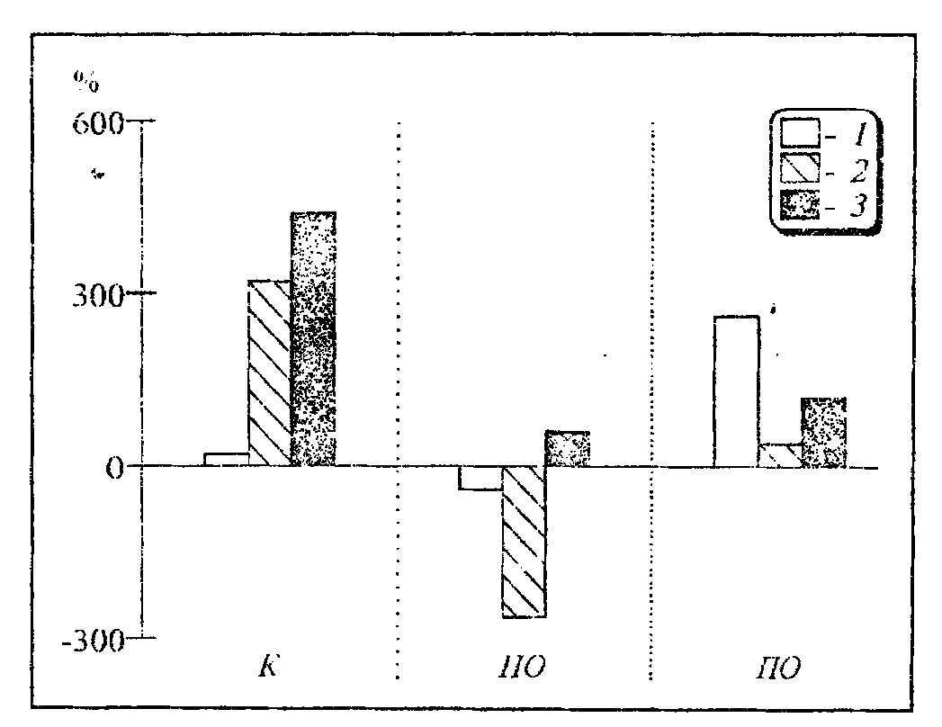
Рис. 2. Величина и направление изменений интенсивности боли при 2-м проколе, в % по отношению к таковой при 1-м проколе у симпато- (1), нормо- (2) и парасимпатотоников (3). Остальные обозначения как на рис. 1.
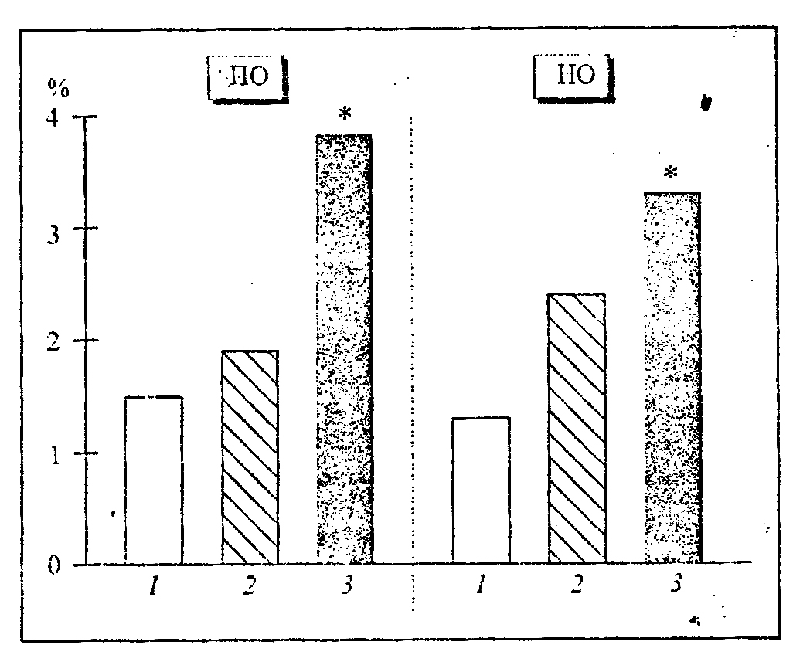
Рис. 3. Изменения длительности сердечного цикла на подпороговые (ПО) и надпороговые (НО) концентрации одогена у симпато- (1), нормо- (2) и парасимпататонихое (3). *р<0.05 по сравнению с симпатотониками.

ЛИТЕРАТУРА
1. Баевский Р.М., Кириллов О. И., Клецкин С.З. Математический анализ изменений сердечного ритма при стрессе. - М, 1984.
2. Урываев Ю.В., Голубева Н.К., Нечаев А.М. // Докл. АН СССР. - 1986. - Т. 290. - № 2. - С. 501-504.
3. Урываев Ю.В., Зверев Ю.П. // Там же. - 1991. - Т. 317. - № 1. - С. 242-245.
4. Huskisson E.G. // Lancet. - 1974. - N 2 (7889). - P. 1127-1131.
5. Shepherd G.M. // Ann. N.Y. Acad. Sci. - 1987. - Vol. 510. - P. 98-103.
6. Uvnas-Moberg K., Bruzelius G., Alster P. et al. // Acta Physiol. Scand. .. 1992. - Vol. 144. - N' 4. - P. 487-488.

